國立中央大學土木系營建管理碩士在職專班

109學年度第2學期土木系營建管理碩士學分班招生簡章



地址：桃園市中壢區中大路300號 國立中央大學土木系營建管理碩士在職專班
電話：（03）4227151轉34030
傳真：（03）4257092

一、開班宗旨
為提倡終身學習教育，提升大眾學識水準及配合當前社會需要，特設立營建管理碩士學分班。

二、招生對象
（一）大學畢業或具同等學力，並有二年以上實務工作經驗者。
（二）公務人員高考及格或具有專門職業及技術人員相關執照，並有一年以上實務工作經驗者。

三、學分授予
每學期均按實際修畢學分數，授予學分證明書。
備註：本學分班不授予學位證書，如欲取得學位須經本校各類入學考試通過後依規定辦理。

四、上課地點
桃園市中壢區國立中央大學土木系營建管理碩士在職專班（工程五館4樓）。

五、課程費用
1.每門課程費用為新台幣18,000元（每學分6,000），每人以3科(9學分)為限。
2.每人報名費500元。

六、報名日期
一律通訊報名：即日起至110年2月21日
【經審查合格按照報名順序錄取】

七、報名方式
1.報名前請先與本班確認名額，依報名先後順序錄取，額滿為止。
2.備齊報名表(P.3)、學歷證件傳真或郵寄至土木系營建管理碩士在職專班辦理。
3.資料不齊全者，恕不受理。
4.確定完成報名者，繳費金額(不含通行證)請參照下表。

應 繳 金 額 | 一科 | 二科 | 三科
學分費+報名費 | 18,500 | 36,500 | 54,500

5.如欲辦理汽車通行證，請填寫通行證申請表(P.4~P.5)，並於報名時一併提出申請(費用以現金繳納)，報名截止後即不受理。

八、繳費方式
登入繳費報名系統 https://cis.ncu.edu.tw/MpaySys/home_std.do
1.取得繳款帳號。
(1)輸入欄位：身分證號碼、姓名、E_Mail、辨識碼。
(2)點選報名課程：110 ED營建管理碩士學分班。
(3)點選(或輸入)繳款金額(學分費+報名費+通行證費用)。
(4)點選繳款方式：繳費單(需前往郵局臨櫃繳款)或ATM。
按下「送出申請」按鈕，系統會跳出確認資料的視窗，按「確定」。
2.回認證信件。
第一次使用系統，系統會寄認證信，點選Email之連結，回覆認證信件確認。
已通過認證之學員，無需此步驟。
3.點選認證網頁印出繳費單或記下銷帳編號。
4.繳款。
(1)繳費單：
持網路列印之繳費單(必須有條碼)到郵局臨櫃繳款(外加手續費15元)。
(2)ATM轉帳。

九、退費準則
學員因故辦理退費時，須憑繳費收據送交土木系營建管理碩士在職專班辦理相關手續。本學分班之退費規定如下：
- 學員如在上課前申請退費者，可退還繳交費用的9成。
- 自開班上課之日起算未逾全期三分之一申請退費者，退還已繳學分費、雜費等各項費用之半數。
- 開班上課時間已逾全期三分之一始申請退費者，不予退還。
- 該班若因招生人數不足，經本班主動通知後，可憑原繳費收據辦理退費。
- 請學員謹慎存取收據，若因人數不足而必須退費時，需憑收據方得辦理，若不慎遺失，每張收據補發之工本費為新台幣一百元。

十、請假準則
- 學員因故無法上課時，須事前向土木系營建管理碩士在職專班請假。
- 因婚、喪、點閱召集、教育召集等而致無法上課者，須提出正式的書面證明，方得准假。
- 考試期間之請假，應經任課老師同意始得辦理。
- 學員請假逾全學期的三分之一者，不得參與該科目之學期考試，該科目學期成績則以零分計算。

十一、附則
- 相關報名資料，請於報名期間傳真或郵寄至土木系營建管理碩士在職專班。所繳學歷證件如有假借、冒用、偽造或變造等情事，一經查明，即予退學。該違規事件如在結業之後發生，則勒令繳還並註銷其學分證明。
- 修習之學分不得作為取得合格教師資格之證明。
- 本招生準則如有未盡事宜，悉依有關教育法令及本校相關章則辦理。
課程簡介&上課時間（請見P.6 ~ P.9）
國立中央大學109學年度第2學期

推廣教育土木系營建管理碩士學分班報名表
（請以正楷詳填，以利作業，謝謝合作！）
姓 名： |  | 學號 | （由本班填寫） | 一吋相片二張  背面請寫明姓名  浮貼於此
身分證字號： |  | 證書  字號 | （由本班填寫） | 一吋相片二張  背面請寫明姓名  浮貼於此
出生日期： 年 月 日 |  | 性別 |  | 一吋相片二張  背面請寫明姓名  浮貼於此
學 歷 | 學 校 名 稱 | 科 系 （所） |  | 畢 業 日 期
學 歷 |  |  |  | 年 月
通訊  地址 | □□□
住 宅 | 地址：  行動電話： e-mail：
公 司 | 名稱： 職 稱：  電話： 地 址：
選  課 | 擬選修課程：（若課程已額滿或未開成，本班將依序遞補 ）  □專案時程管理 □專案風險管理 □專案資訊與溝通管理  □專案整合範疇管理  合計：共 科
學分費收據開立抬頭：
□個人
□公司：

身分證正面影本 |  | 身分證反面影本

備註：擬選修專案風險管理、專案資訊與溝通管理或專案整合範疇管理者，因部分週次上課時間有
調整，請先與營管辦公室確認後再報名。

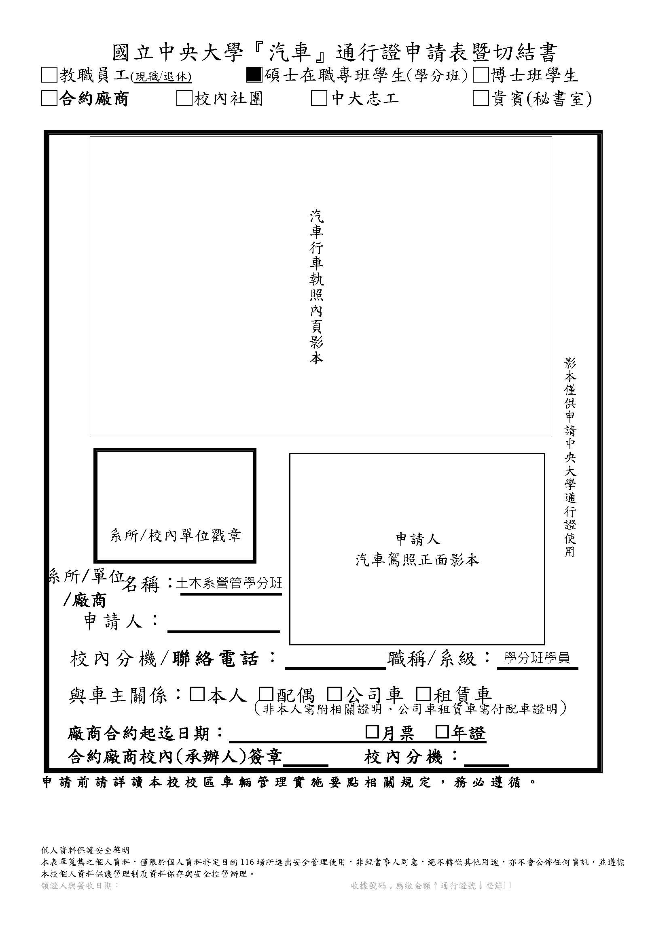

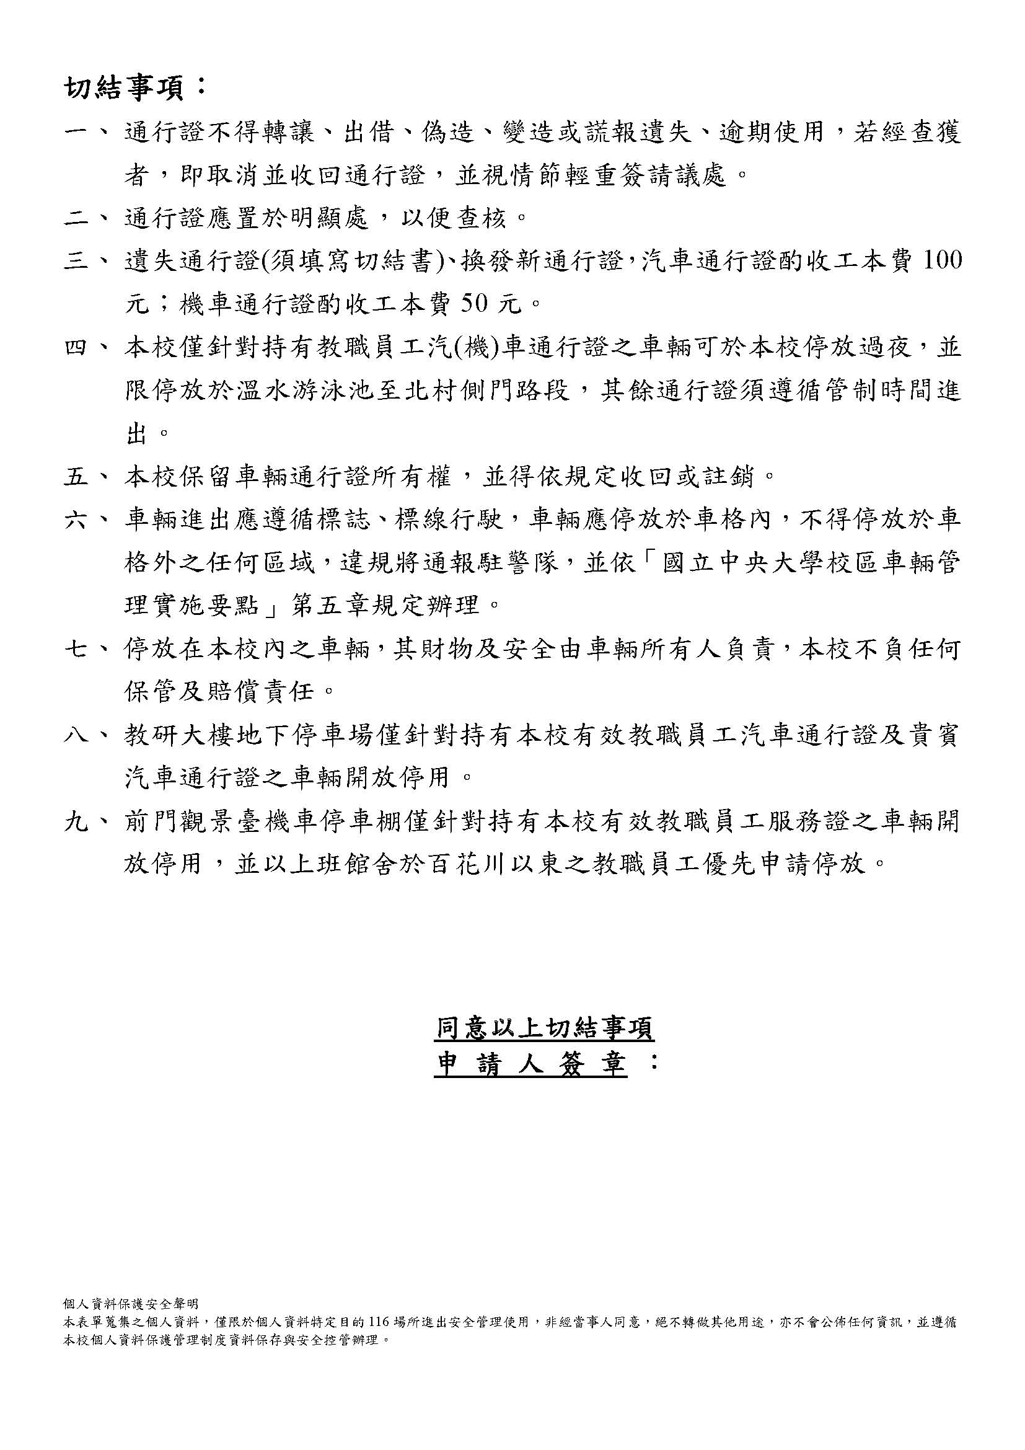

課程簡介

課程名稱 | 專案時程管理 | 授課教師 | 姚乃嘉
開課期間 | 110年2月24日至110年6月23日（18週）
上課時間 | 星期三18:30至21:30
上課地點 | 工程五館四樓E6-A418室
授課內容 | - 課程簡介  - 排程簡介  - 要徑法  - 作業項目之邏輯  - 浮時  - 排程之議題  - 專案管理系統  - 時間與成本之權衡  - 現金流量分析  - 實獲值管理  - 資源拉平與配置

課程名稱 | 專案風險管理 | 授課教師 | 單信瑜、王翰翔
開課期間 | 110年2月25日至110年6月24日（18週）
上課時間 | 星期四18:30至21:30
上課地點 | 工程五館四樓E6-A422室
授課內容 | - 專案風險管理簡介  - 風險管理(I)定義與原則  - 風險管理(II)-標準與方法  - 風險管理(III)-利害關係人與風險辨識  - 風險管理(IV)-風險分析與風險評估  - 風險管理(V)-風險處理/監測與報告  - 全風險管理  - 建設期的風險管理  - 營運期的風險管理  - 保險與風險管理  - 風險管理工具  - 風險管理與決策分析

課程名稱 | 專案資訊與溝通管理 | 授課教師 | 謝定亞
開課期間 | 110年2月27日至110年6月26日
上課時間 | 星期六9:00至12:00
上課地點 | 工程五館四樓E6-A422室
授課內容 | - 課程總覽  - 人際關係與溝通  - 專案與組織溝通  - MIS  - 專案資訊管理  - 企業ERP

課程名稱 | 專案整合範疇管理 | 授課教師 | 李順敏
開課期間 | 110年2月27日至110年6月26日
上課時間 | 星期六13:00至16:00
上課地點 | 營管所（工程五館四樓）E6-A422教室
授課內容 | - 課程介紹  - 專案生命週期  - 專案組織  - 專案管理過程  - 客座教授  - 人際技巧  - 專案章程  - 專案範疇管理  - 客座教授  - 專案管理計畫  - 指導管理專案之執行  - 監督及控制專案工作  - 統体變更控制  - 現地參訪  - 專案結案  - 期末考

如何前來中央大學

自行開車
- 國道1號(中山高速公路)：中壢交流道（62公里）出口，往新屋方向行駛，沿民族路至三民路右轉，中正路左轉，中大路左轉即可抵達本校前門。車程約5~10分鐘。
- 國道3號(北二高)：大溪交流道（62公里）出口，往中壢方向行駛，轉台66線快速公路（往中壢、觀音方向），接國道1號（北上），於62公里中壢交流道出口，往新屋方向行駛，沿民族路至三民路右轉，中正路左轉，中大路左轉即可抵達本校前門。車程約20分鐘。

搭乘火車
- 在中壢火車站下車，由前站出站沿左方街道前行約400公尺，搭乘132(桃園客運-中壢公車站)、133(中壢客運-公車總站)或172(中壢客運-公車總站)公車，車上投幣18元(全票)或使用悠遊卡、臺灣通(上下車均需過卡感應)，約20分鐘可抵達本校校區內。
132公車時刻表、133公車時刻表、172公車時刻表
- 由中壢火車站搭乘計程車至本校約130-200元，大部分不跳表，需事先議價。或以電話叫車，跳表計價：新豐車行(03)459-2222、欣梅車行(03)363-0033。

搭乘高鐵
在高鐵桃園站下車，出站後於公車站8號月台搭乘132、172市區公車直達中央大學（約每小時1班，車程15~20分鐘）或搭乘計程車。

搭乘國道客運
中壢有兩處主要上下車服務處(中壢火車站、中壢交流道)，搭乘前請先行查閱。
國道客運9025(部分班次遶經本校)
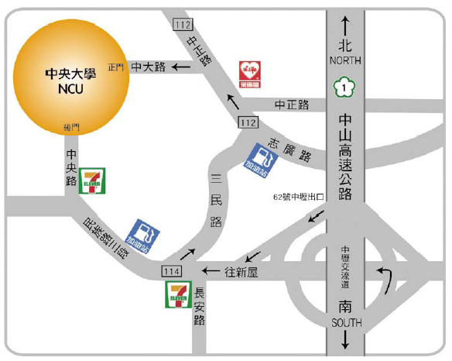
交通示意圖
本校平面圖
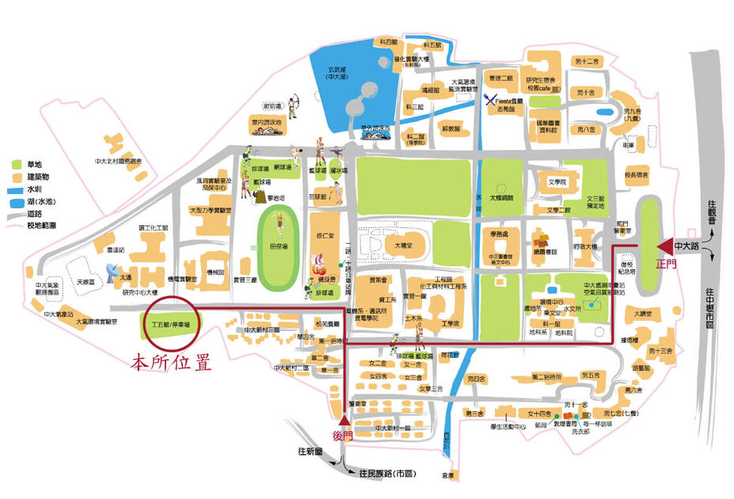
本所空間配置(工程五館四樓)
